**МИНИСТЕРСТВО ЦИФРОВОГО РАЗВИТИЯ, СВЯЗИ И МАССОВЫХ КОММУНИКАЦИЙ РОССИЙСКОЙ ФЕДЕРАЦИИ**

**Ордена Трудового Красного Знамени**

**Федеральное государственное бюджетное образовательное учреждение высшего образования**

**«Московский технический университет связи и информатики»**

Кафедра математической кибернетики и информационных технологий

**Отчет по проекту**

по дисциплине «Основы UI и UX дизайна»

Выполнил:

Студент группы БВТ2002

Митрофанов А.О.

Руководитель:

Дворянинов П.В.

Оглавление

Цель работы 2

Задание 3

Выполнение 4

Начальная страница 4

Страница фильма 9

Вывод 13

Приложение 14

# Цель работы

Необходимо разработать SPA исходя из описания задачи.

# Задание

Имеется API со списком фильмов, с которым нужно наладить взаимодействие.

Необходимо визуализировать данные полученные от API в виде таблицы, содержащей только важную (на ваш взгляд) информацию о фильме.

К каждому фильму из таблицы можно оставить комментарий (неограниченное количество), а также удалить его в любой момент времени, локальное состояние.

# Выполнение

В качестве примера был предоставлен React веб-проект, на основе которого было разработано собственное SPA веб-приложение.

## Начальная страница

На рисунках 1-3 представлена видоизменённая начальная страница сайта.

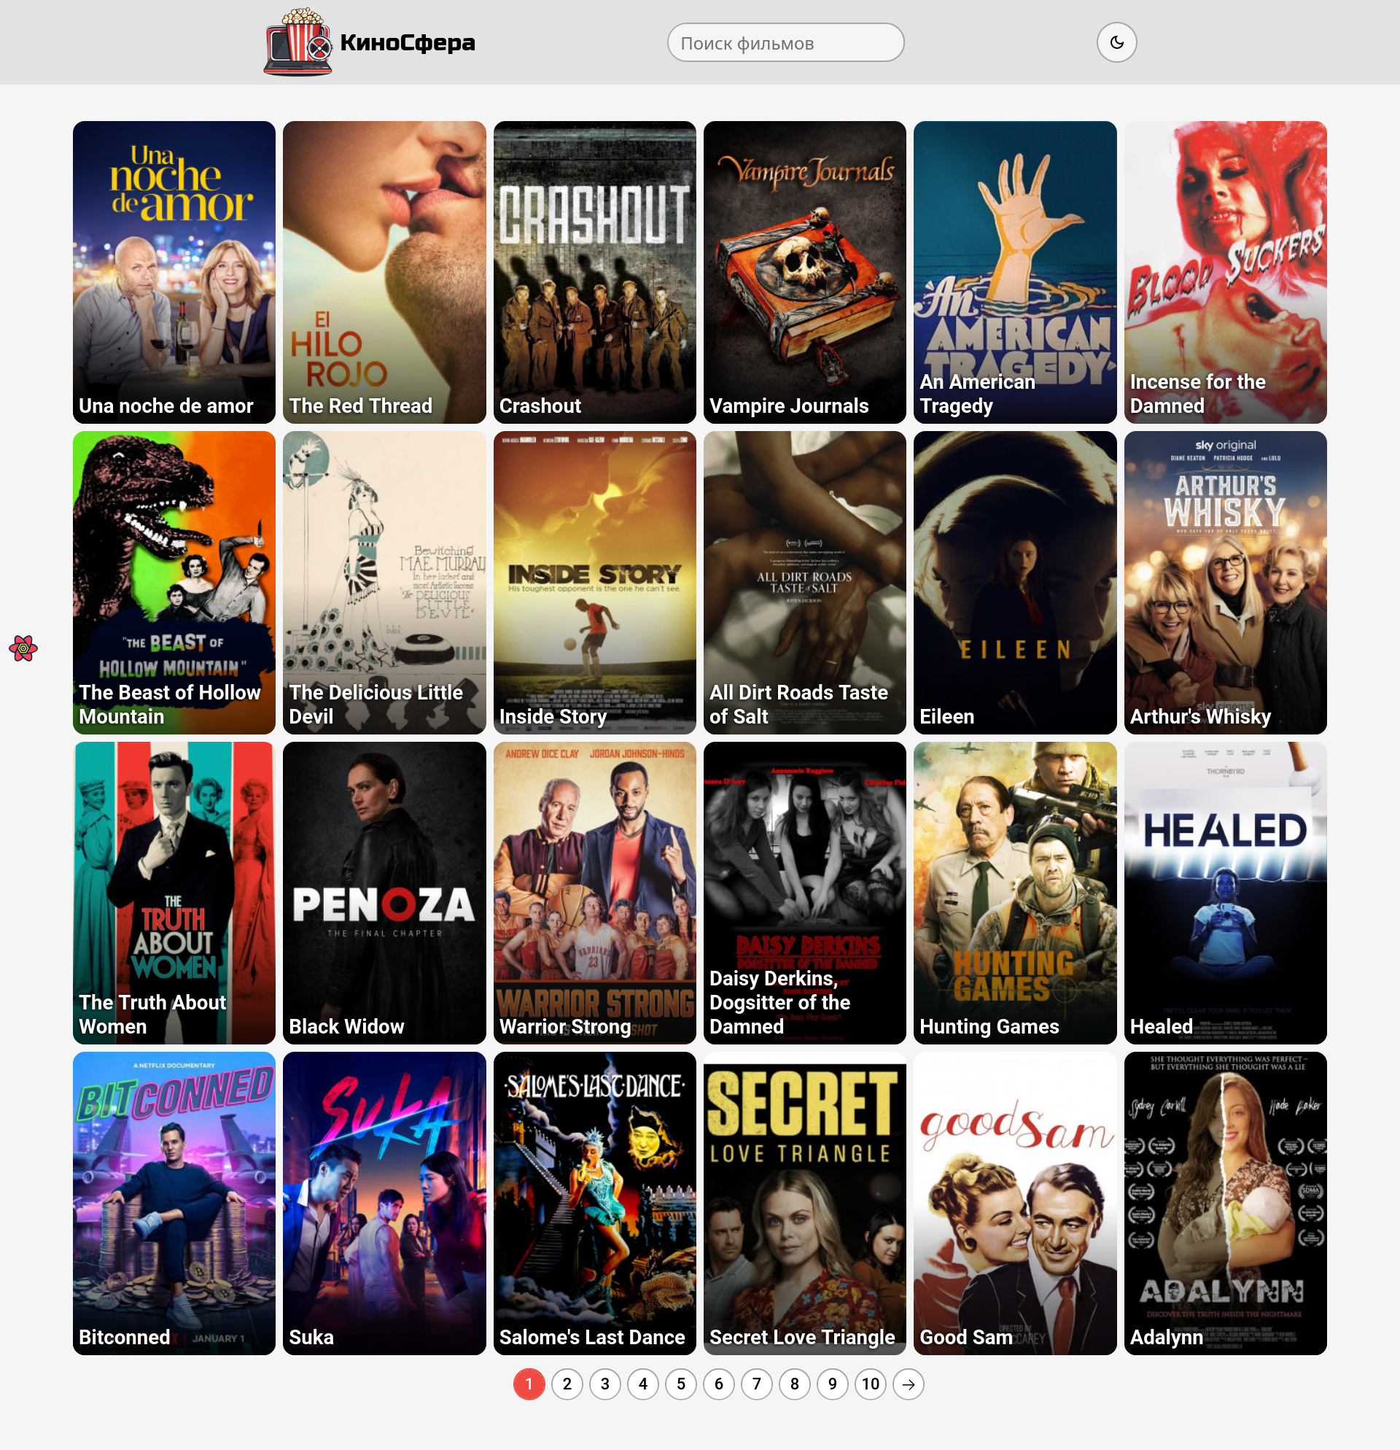

Рисунок 1 – Светлая тема

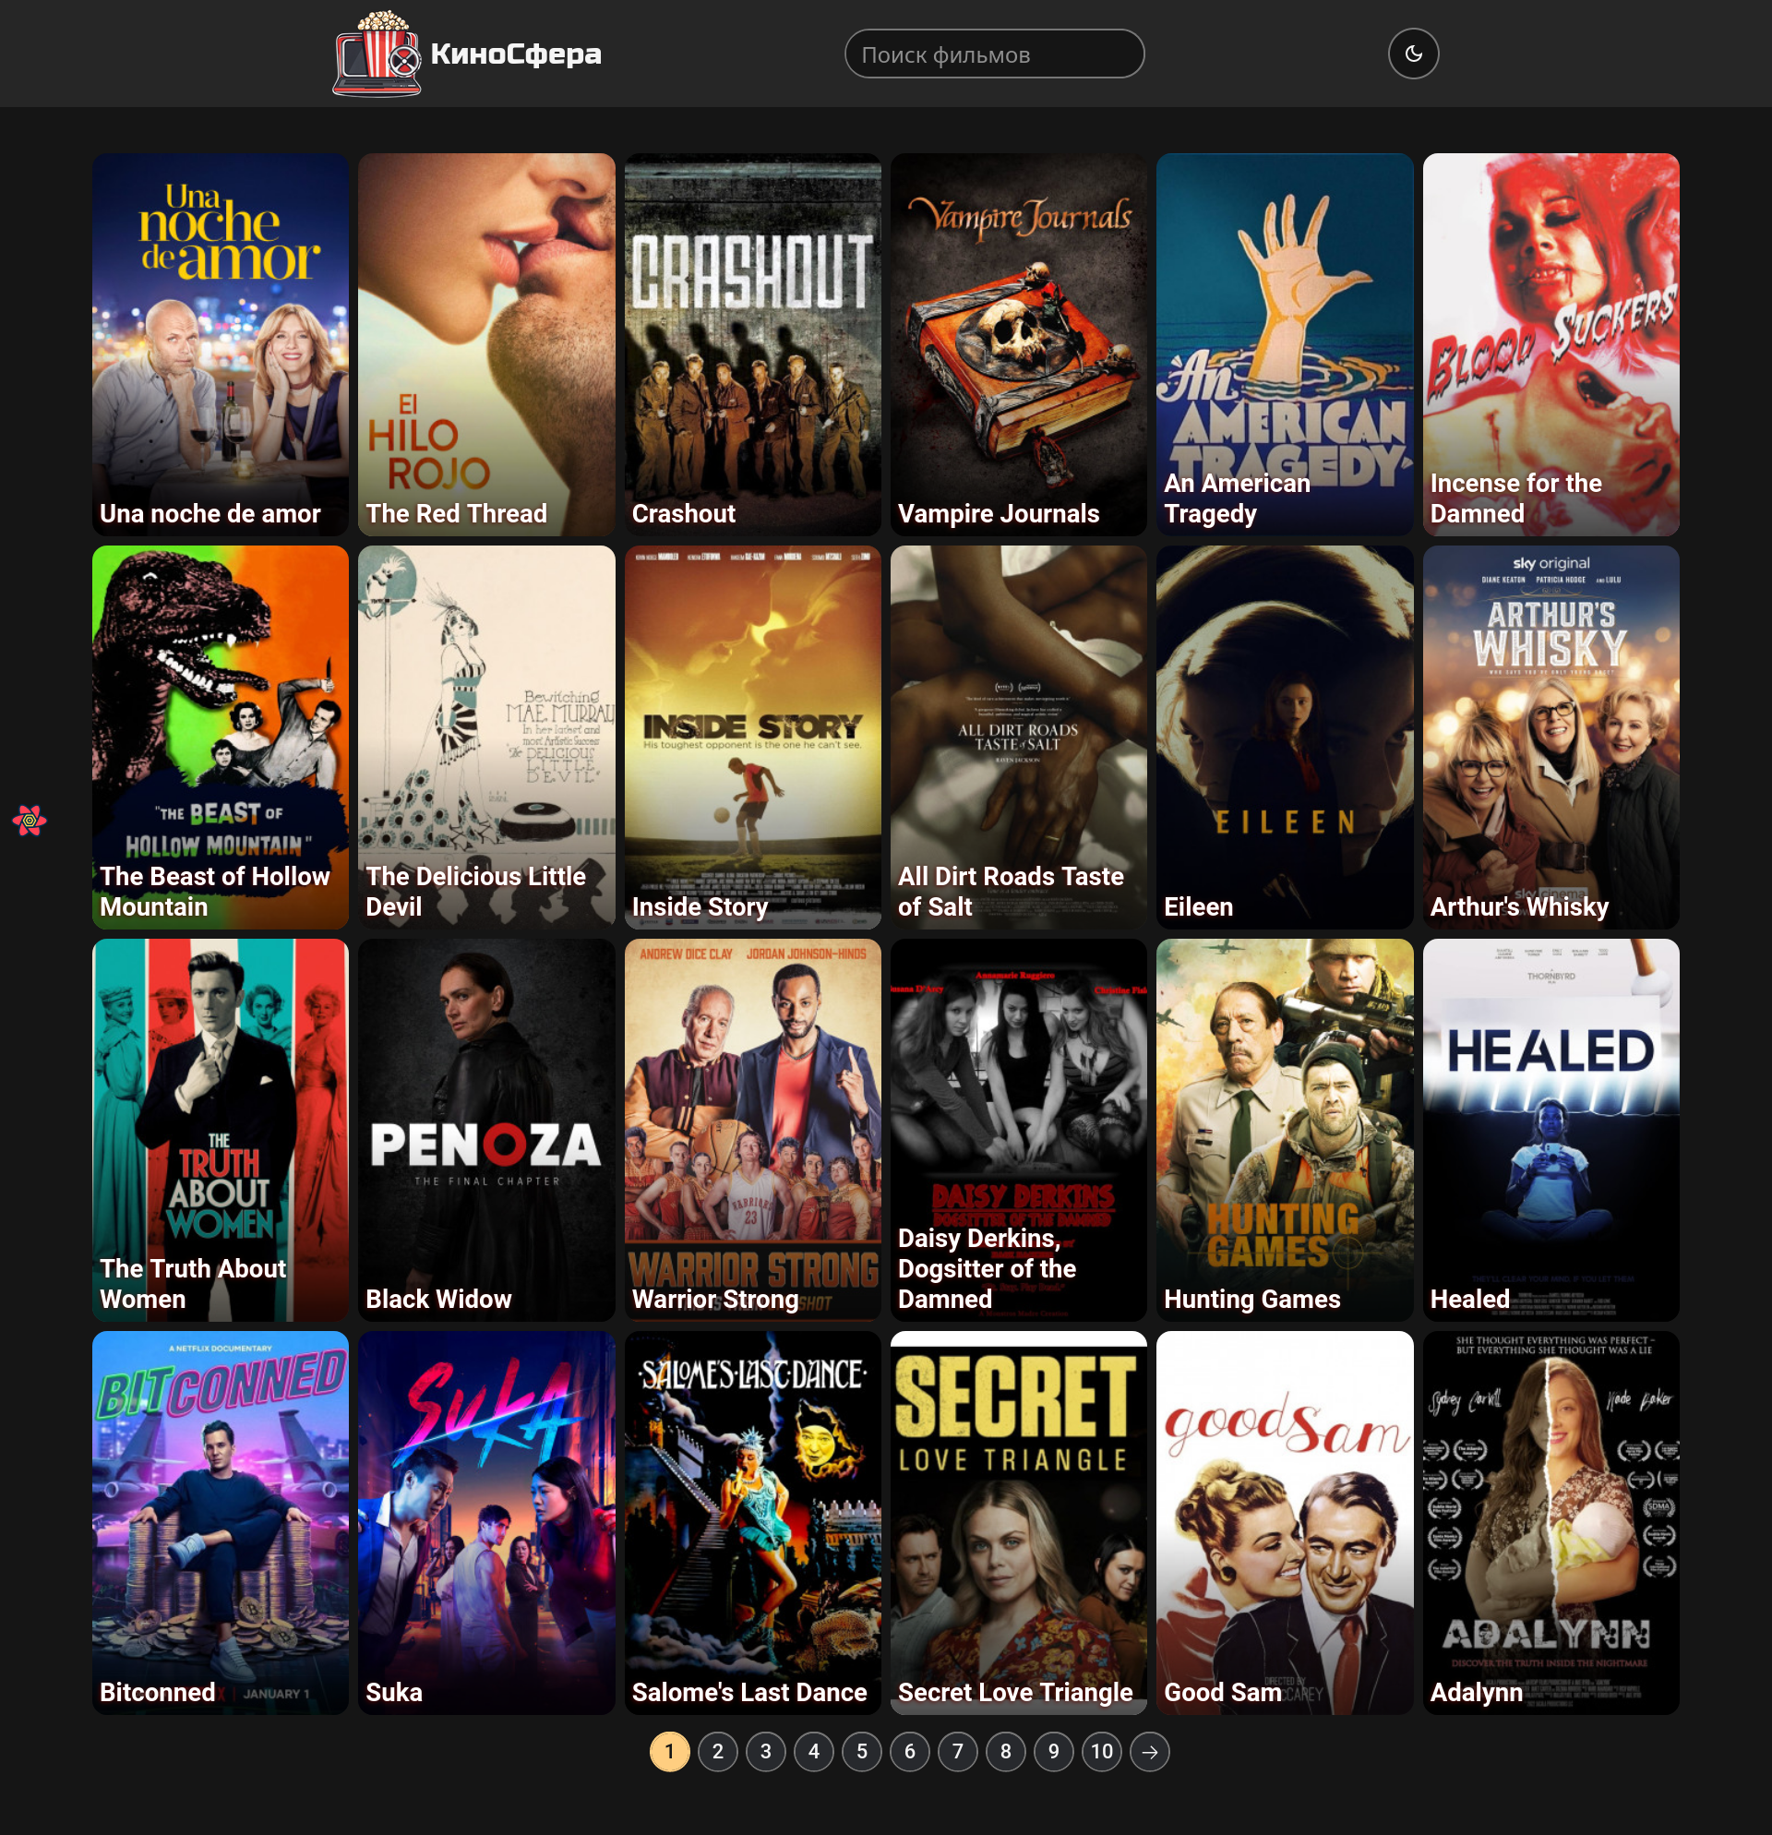

Рисунок 2 – Тёмная тема

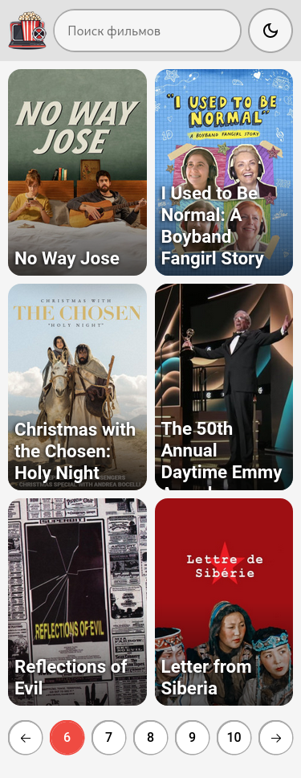

Рисунок 3 – при малой ширине дисплея

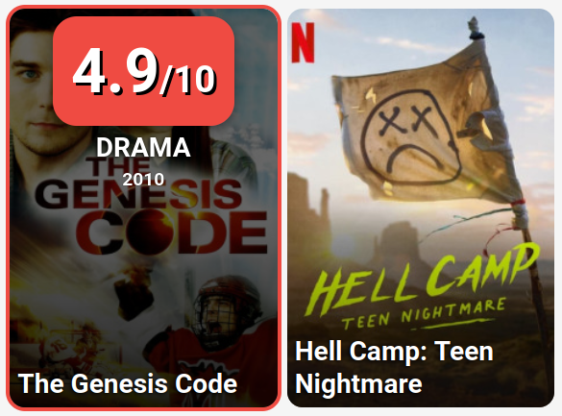

Рисунок 4 — Информация о фильме при наведении (светлая тема)

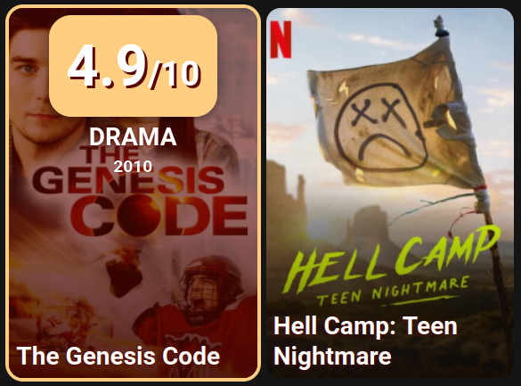

Рисунок 5 — Информация о фильме при наведении (темная тема)

Внесённые изменения:

* Сетка теперь состоит из 24х фильмов (так получается больше вариантов перекомпоновки сетки без пустых клеток)
* Была полностью переработана цветовая схема страницы
* Изменено оформление шапки страницы, добавлено окно поиска фильмов
* При наведении на карточку производится анимация появления дополнительной информации (оценка, жанры, год выпуска)
* При переходе на следующие страницы пагинации и отображении стрелки с левой стороны пагинации, положение кнопок не меняется и верстка не перестраивается, а кнопки всегда остаются на своих местах.
* Номер текущей страницы пагинации теперь отображен в URL в качестве параметра URL. При переходе на корневой каталог сайта происходит переадресация на первую страницу каталога.
* Добавленный функционал поиска фильмов работает с помощью параметров URL (SearchParams). Поддерживается поиск по имени фильма и по жанру фильма. Пример поиска фильма по названию «fast and furious» и по жанру «Drama».

/catalog?genre=Drama&query=fast+and+furious&page=1

## Страница фильма

На рисунках 4-6 представлено изменённое оформление страницы фильма

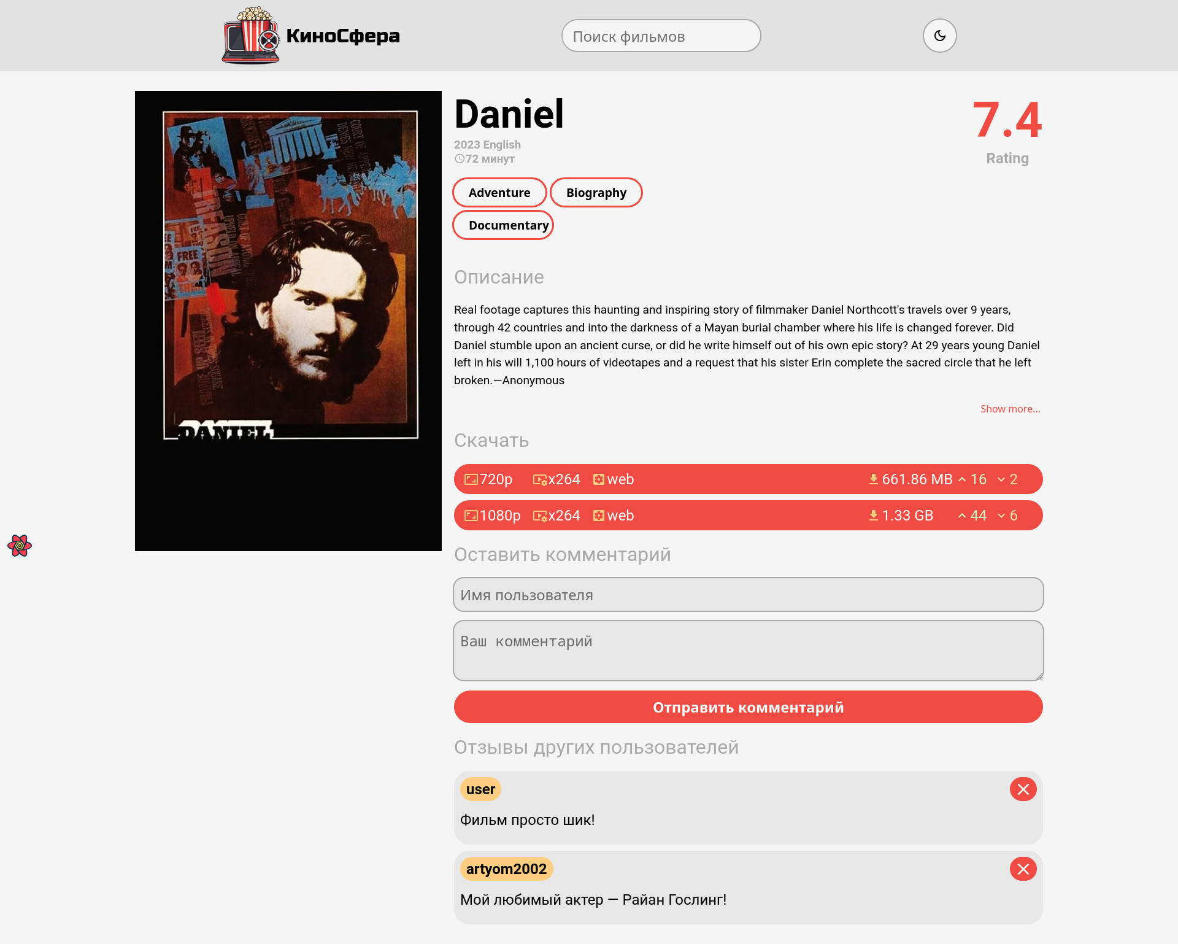

Рисунок 6 – Страница фильма в светлой теме

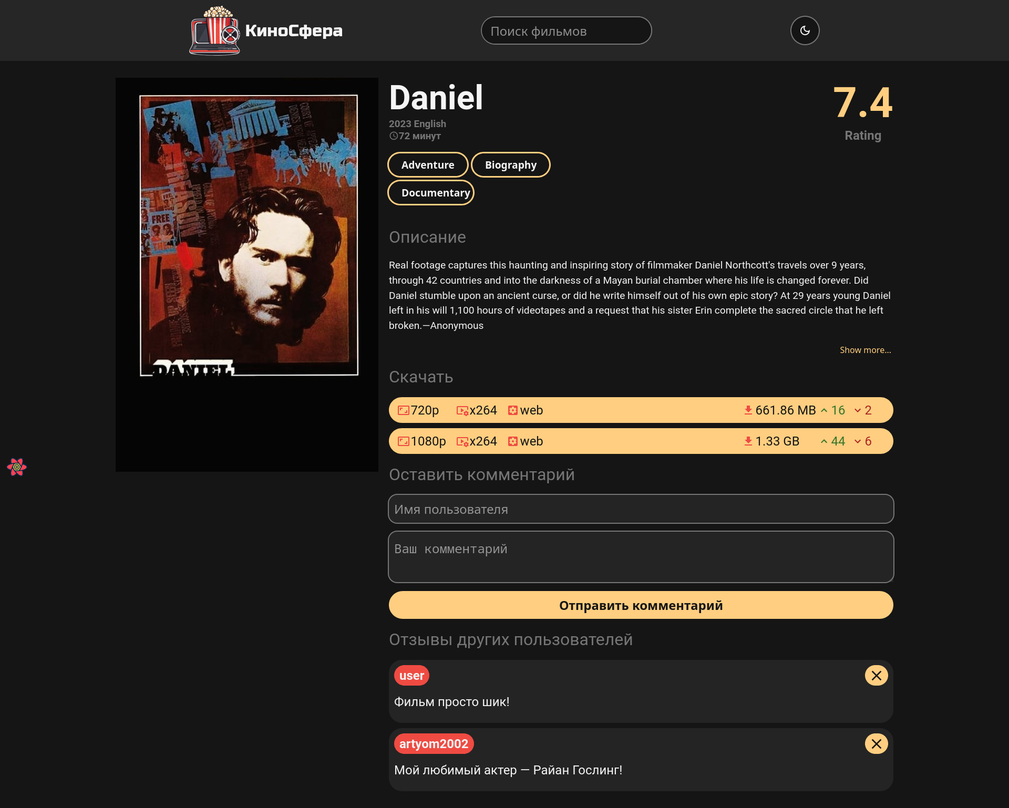

Рисунок 7 — Страница фильма (темная тема)

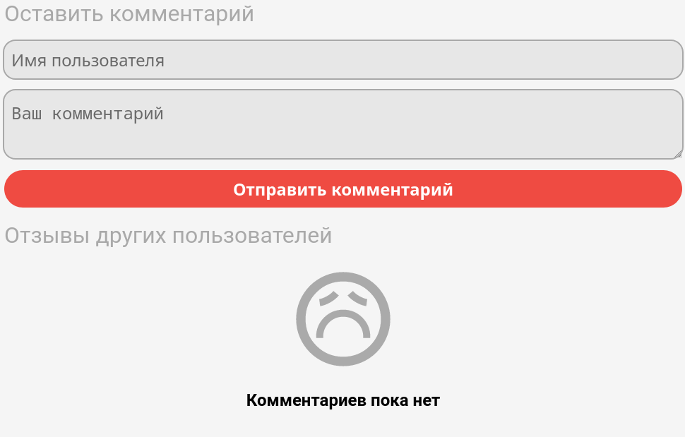

Рисунок 8 – Заглушка при отсутствии комментариев к фильму

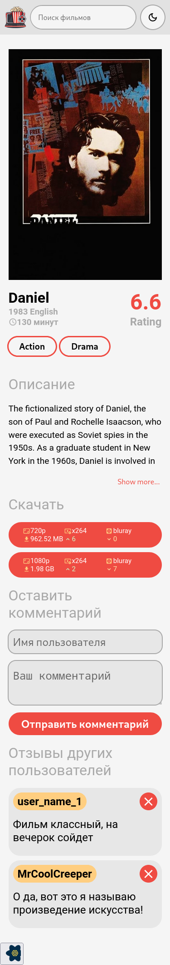

Рисунок 9 — Страница о фильме на устройствах с малой шириной экрана

Внесённые изменения:

* Жанры отображаются в виде набора плавающих тегов.
* Как и на начальной странице, полностью переработана цветовая схема
* Описание фильма ограничено 5ю строками текста. Описание можно развернуть полностью, нажав на соответствующую кнопку.
* Кнопки загрузки содержат больше информации о загружаемом фильме (кодек, контейнер, количество сидов и пиров на раздаче)
* Добавлено поле комментариев, в нём имеется:
  + Поле ввода имени пользователя
  + Поле ввода комментария
  + Кнопка отправки комментария
  + Элементы комментариев, содержащие имя пользователя, комментарий и кнопку удаления.

# Вывод

В результате работы над данным проектом было разработано веб-приложение, осуществляющее взаимодействие с API, содержащим список фильмов, а также визуализирующее получаемые от API данные. Данные о фильмах, получаемые от API, визуализируются в виде сетки фильмов, где для каждого фильма существует соответствующая страница, содержащая расширенную информацию о фильме. Кроме того, во вкладке фильма была добавлена возможность оставлять неограниченное количество комментариев, а также удалять их в любой момент времени.

# Приложение

1. Репозиторий реализованного проекта: <https://github.com/d1agnozzz/ui_ux_project>